## IMPLEMENTACIÓN DE ALGORITMO DE DEUTSCH Y DEUTSCH-JOZSA

**Juan Mateo Alvarado Montoya**

**Escuela Colombiana De Ingeniería Julio Garavito**

**juan.alvarado-m@mail.escuelaing.edu.co**

**27/11/2022**

*Este reporte se entrega para cumplir con los requisitos parciales del curso CNYT: Computación Cuántica- 2022-2*

# Tabla de contenidos

Tabla de contenidos 1

1 Introducción 1

2 Algoritmo de Deutsch 2

2.1 Problema 2

2.2 Implementando las funciones en el computador cuántico 2

2.3 Implementando el algoritmo de Deutsch en un computador cuántico 2

3 Algoritmo de Deutsch-Jozsa 2

3.1 Problema 2

3.2 Implementando las funciones en el computador cuántico 2

3.3 Implementando el algoritmo de Deutsch-Josza en un computador cuántico 2

4 Conclusiones 2

5 Bibliografía 2

# Introducción

Lo primero que debemos que tener en cuenta es que en un ordenador clásico la unidad mínima de información es el bit, que se pueden describir como 0 o 1. Por otro lado en un ordenador cuántico la unidad mínima de medida es el qubit, que podría decirse que es una superposición de 0 y 1, lo cual quiere decir que puede estar en 0 o 1 o una combinación de ambos estados. Algo importante de todo este asunto es que en un ordenador clásico con n bits, la cantidad de información que contiene un estado concreto es de tamaño n lo cual es muy diferente en un ordenador cuántico, ya que con n qubits un estado en concreto es una combinación de todos los estados posibles ósea 2n. Para poder programar un ordenador cuántico lo hacemos a través de compuertas cuánticas, de las cuales tenemos muchas, por ejemplo, la de Hadamard, Pauli CNOT, XOR, AND, OR son algunas, cabe aclarar que estas puertas cuánticas son matrices unitarias.

La respuesta podría decirse que es sí y no, ya que muy pocas empresas cuentan con un ordenador cuántico, entonces por qué se dice que no, se dice que no también ya que no podemos trabajar con ellos como quisiéramos, estos ordenadores solo pueden trabajar con un tamaño reducido de qubits. Entonces ¿Por qué es tan importante los ordenadores cuánticos?, esto se puede responder con su gran utilidad, lo que le llevaría demasiado tiempo a un ordenador clásico el cuántico lo puede realizar en tan solo unos segundos. Un ejemplo de este potencial es con la criptografía que se manejan en todo actualmente relacionado con seguridad, entonces como se crean llaves que son números muy grandes, el ordenador clásico se podría demorar años en obtener la llave. Pero en cambio con un ordenador cuántico todo ese tiempo se reduce a nada por cual vemos que podemos sacar mucho potencial de esto, ya que se está buscando la manera de crear llaves cuánticas aleatorias o dañar el sistema de criptografía actual.

La estructura de este documento está compuesta por una primera parte que vendría a ser la introducción, seguido por el algoritmo de Deutsh donde miraremos el problema que trata de resolver como la implementación de las funciones en el computador cuántico de IBM y finalmente probando el algoritmo de Deutsh.

# Algoritmo de Deutsch

En este capítulo describiremos las 4 funciones con las cuales trabajaremos con el algoritmo de Deutsch y veremos que implica que una función es balanceada o constante y como identificarlas y obtener su matriz correspondiente para de ella poder obtener un patrón y generar una función que pasaremos por el algoritmo de Deutsch y ver cómo es que funciona y analizar sus resultados.

## Problema

El problema que tratamos de resolver es como una función que tenemos que va de {0,1} hacia {0,1}, es decir f:{0,1} -> {0,1}. Lo que deseamos saber es si esta función es balanceada o constante.

Función balanceada es aquella que cumple la condición de que si f(0) ≠ f(1) entonces es balanceada.

Función constante es aquella que cumple la condición de que si f(0) = f(1) entonces es constante.

Así pues, veremos a continuación la gráfica de las funciones que son balanceadas y constantes.

* **Balanceadas**

* **Constantes**

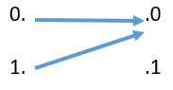

Con esto en mente, se entiende el propósito del algoritmo de Deutsch. Este algoritmo resuelve lo siguiente:

Considerando una función {0,1} - → {0,1} como una caja negra, donde se sabe lo que entra pero no el interior evitando conocer si la función es constante o balanceada.

Entonces algoritmo de Deutsch permite, después de una serie de operaciones, identificar si la función era balanceada o constante solo mirando el resultado de arriba del circuito; ya que si este es $|\left.0\right\rangle$ significa que es constante y si es cualquier cosa es balanceada.

## Implementando las funciones en el computador cuántico

Ya con las gráficas de las funciones balanceadas como constantes, lo primero que necesitamos hacer es determinar la matriz correspondiente que se genera de su gráfica con la ayuda de la Fig. 1 la cual nos dirá, que tenemos dos entradas o cables. La Fig. 1, nos dice que por el cable de arriba entra el qubit |x> y sale exactamente igual, por el cable de abajo vemos que entra |y> y sale |Y XOR f(X) > el cual f(x) lo obtenemos de las gráficas que habíamos definido posteriormente. Por el momento no nos preocuparemos de la caja o cuadrado con nombre Uf ya que para obtener el Uf tenemos que analizar la matriz resultante y ver el patrón que se genera.

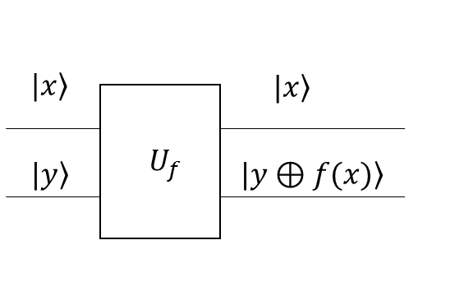

Como se puede ver, la parte de arriba ($|\left.x\right\rangle$) se mantiene igual al salir pero la parte de abajo ($|\left.y\right\rangle$) puede cambiar dependiendo de f(x); si f(x)=0 entonces $|\left.y ⊕0\right\rangle =\left.|y \right\rangle$ y si f(x)=1 entonces $\left.|y ⊕1\right\rangle =\left.|¬y \right\rangle$, gracias a las propiedades del XOR ($⊕$). Con este circuito se puede conocer cómo actúan las funciones.

Gracias a que nunca va a 1, la función 1 vendría a ser representada por la matriz unitaria:

$$\left[\begin{matrix}1 & 0 & 0 & 0 \\ 0 & 1 & 0 & 0 \\ 0 & 0 & 1 & 0 \\ 0 & 0 & 0 & 1\end{matrix}\right]$$

Por lo que su representación en el computador es tan sencilla como se ve a continuación:

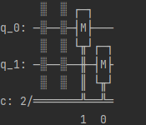

Siendo M mediciones.

Para confirmar que esa es la forma correcta de representar la función 1 vamos a mandar los casos de entrada y ver sus mediciones de salida.

Cuando entra $|\left.00\right\rangle$ sale el 100% de las veces $|\left.00\right\rangle$, siendo este el resultado esperado.

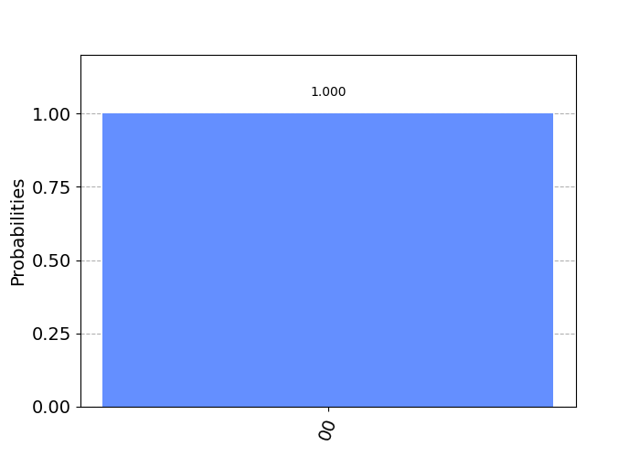

Cuando entra $|\left.01\right\rangle$ sale el 100% de las veces $|\left.01\right\rangle$, siendo este el resultado esperado.

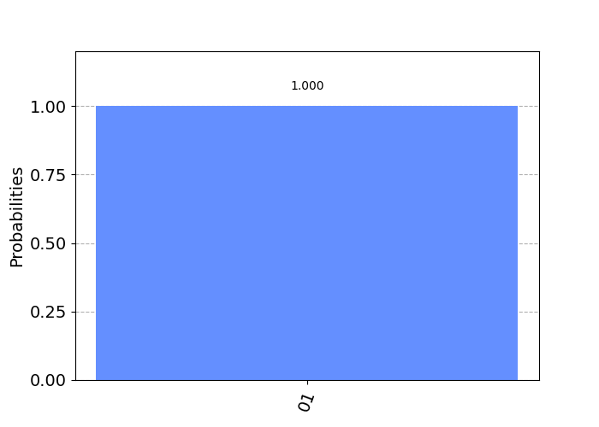

Cuando entra sale el 100% de las veces $|1\left.0\right\rangle$, siendo este el resultado esperado.

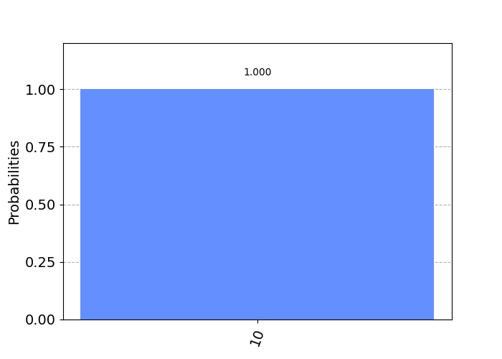

Cuando entra $|\left.11\right\rangle$ sale el 100% de las veces $|1\left.1\right\rangle$, siendo este el resultado esperado.

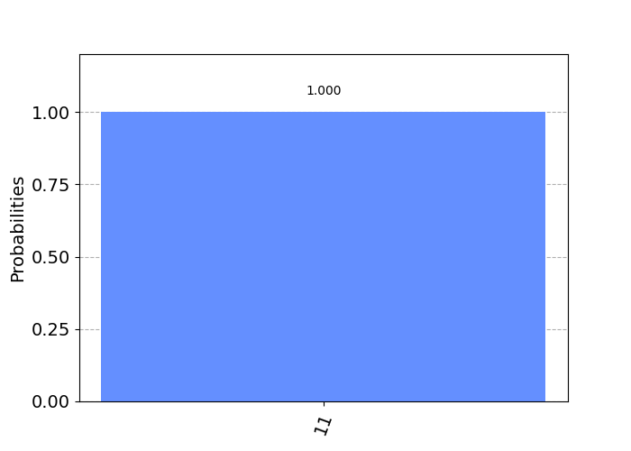

Ahora se repite lo anterior con las demás funciones.

La función 2 solo va a 1 por lo que $|\left.y\right\rangle$ siempre se negara dando como resultado lo siguiente:

$$\left[\begin{matrix}0 & 1 & 0 & 0 \\ 1 & 0 & 0 & 0 \\ 0 & 0 & 0 & 1 \\ 0 & 0 & 1 & 0\end{matrix}\right]$$

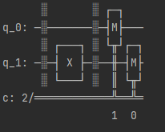

Cuando entra $|\left.00\right\rangle$ sale el 100% de las veces $|\left.01\right\rangle$, siendo este el resultado esperado.



Cuando entra sale el 100% de las veces , siendo este el resultado esperado.



Cuando entra sale el 100% de las veces , siendo este el resultado esperado.



Cuando entra $|\left.11\right\rangle$ sale el 100% de las veces $|\left.10\right\rangle$, siendo este el resultado esperado.



En la función 3 solo se niega $|\left.y\right\rangle$ cuando la entrada inicia en $|\left.0\right\rangle$ dando como resultado lo siguiente:

$$\left[\begin{matrix}0 & 1 & 0 & 0 \\ 1 & 0 & 0 & 0 \\ 0 & 0 & 1 & 0 \\ 0 & 0 & 0 & 1\end{matrix}\right]$$

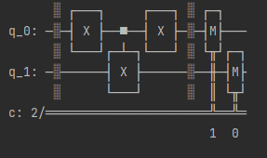

Cuando entra $|\left.00\right\rangle$ sale el 100% de las veces $|\left.01\right\rangle$, siendo este el resultado esperado.



Cuando entra sale el 100% de las veces , siendo este el resultado esperado.



Cuando entra sale el 100% de las veces , siendo este el resultado esperado.



Cuando entra $|\left.11\right\rangle$ sale el 100% de las veces $|\left.11\right\rangle$, siendo este el resultado esperado.



En la función 4 $|\left.y\right\rangle$ se niega cuando la entrada inicia en $|\left.1\right\rangle$ dando lo siguiente:

$$\left[\begin{matrix}1 & 0 & 0 & 0 \\ 0 & 1 & 0 & 0 \\ 0 & 0 & 0 & 1 \\ 0 & 0 & 1 & 0\end{matrix}\right]$$

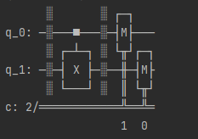

Cuando entra $|\left.00\right\rangle$ sale el 100% de las veces $|\left.00\right\rangle$, siendo este el resultado esperado.



Cuando entra $|\left.01\right\rangle$ sale el 100% de las veces , siendo este el resultado esperado.



Cuando entra sale el 100% de las veces $|\left.11\right\rangle$, siendo este el resultado esperado.



Cuando entra $|\left.11\right\rangle$ sale el 100% de las veces $|\left.10\right\rangle$, siendo este el resultado esperado.

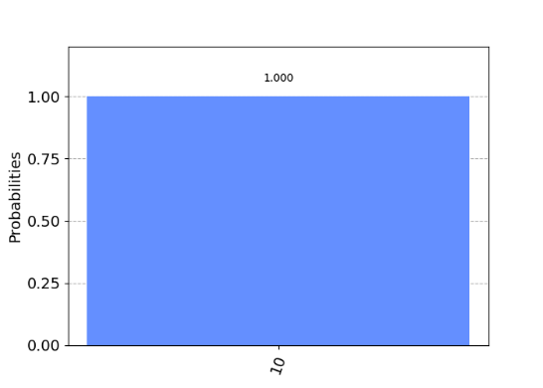

## Implementando el algoritmo de Deutsch en un computador cuántico

Ya una vez comprobado todos los resultados para cada función lo probaremos en el algoritmo de Deutsch Fig. 4 el cual siempre va inicializado con 0 y 1, después van dos puertas de Hadamard para distinguir la función Uf que definamos lo separamos con barras negras, después otra compuerta de Hadamard en el primer cable y se realiza una medida solo en el cable de arriba. A la hora de analizar el resultado debemos tener en cuenta que si el resultado es 0 es constante y si el resultado es 1 es balanceada.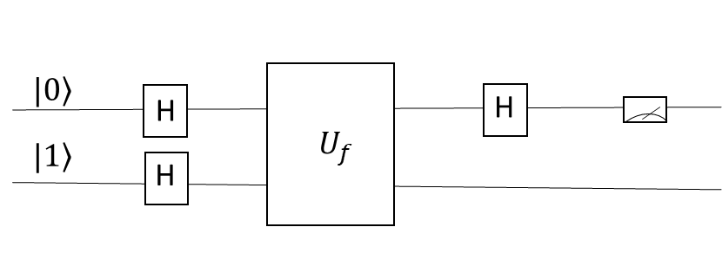

Con esto en mente, se programa en el computador cuántico dando los siguientes resultados dependiendo de sus funciones:

Función 1

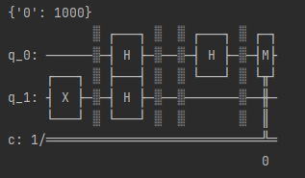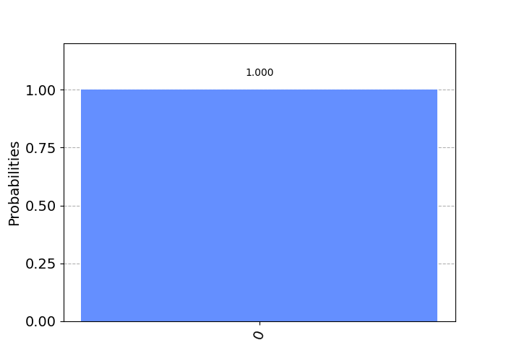

Función 2

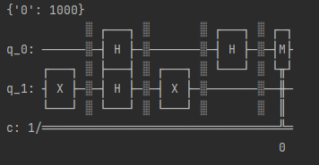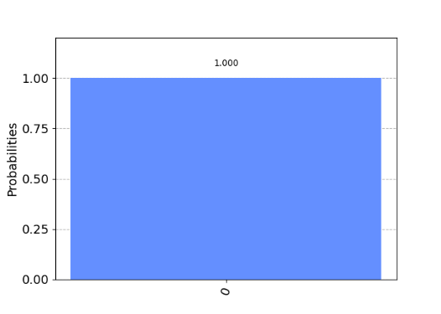

Función 3

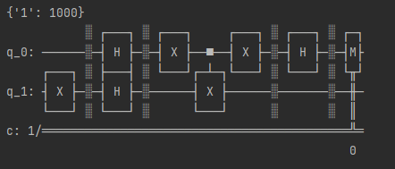

Función 4

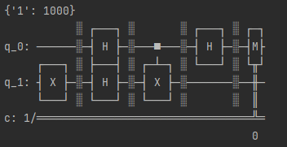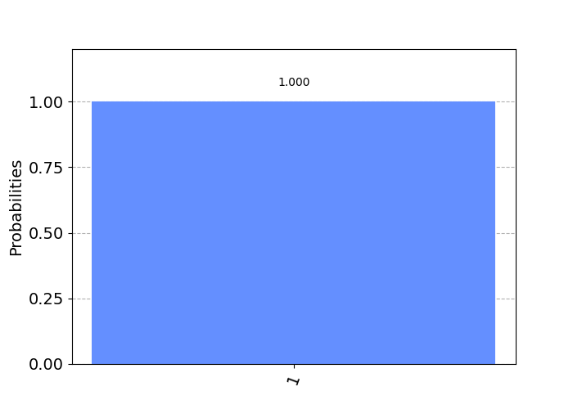

Como se puede observar el algoritmo de Deutsch quedo bien implementado ya que en el 100% de las veces dio $|\left.0\right\rangle$ a las dos funciones constantes (función 1 y 2) y para las dos balanceadas (función 3 y 4) dio $|\left.1\right\rangle$ el 100% de las veces.

# Algoritmo de Deutsch-Jozsa

Este algoritmo no se queda solo con las funciones resultantes entre $\left\{0,1\right\}→\left\{0,1\right\}$ sino que ahora considera las funciones de ${\left\{0,1\right\}}^{n}→\left\{0,1\right\}$ por lo que el numero de funciones posibles esta determinado por la ecuación $2^{2^{n}}$. Y que pasa con las balanceadas y constantes? Con las constantes es fácil debido a que solo son 2; todas las entradas van a 0 o todas van a 1, mientras que las balanceadas son en las que exactamente la mitad de las entadas van a 0 y la otra mitad a 1; para saber cuantas balanceadas hay se hace la siguiente operación $\left(\begin{aligned}2^{n} \\ 2^{n-1}\end{aligned}\right)$. Este algoritmo se encarga de identificar, sin saber el comportamiento de la función, si es constante o balanceada. Y para eso se mostrara dos funciones resultantes de ${\left\{0,1\right\}}^{2}→\left\{0,1\right\}$; una constante y una balanceada.

## Problema

## 

**matriz**

1 0 0 0 0 0 0 0 0 0 0 0 0 0 0 0 0 0 0 0 0 0 0 0 0 0 0 0 0 0 0 0

0 1 0 0 0 0 0 0 0 0 0 0 0 0 0 0 0 0 0 0 0 0 0 0 0 0 0 0 0 0 0 0

0 0 1 0 0 0 0 0 0 0 0 0 0 0 0 0 0 0 0 0 0 0 0 0 0 0 0 0 0 0 0 0

0 0 0 1 0 0 0 0 0 0 0 0 0 0 0 0 0 0 0 0 0 0 0 0 0 0 0 0 0 0 0 0

0 0 0 0 1 0 0 0 0 0 0 0 0 0 0 0 0 0 0 0 0 0 0 0 0 0 0 0 0 0 0 0

0 0 0 0 0 1 0 0 0 0 0 0 0 0 0 0 0 0 0 0 0 0 0 0 0 0 0 0 0 0 0 0

0 0 0 0 0 0 1 0 0 0 0 0 0 0 0 0 0 0 0 0 0 0 0 0 0 0 0 0 0 0 0 0

0 0 0 0 0 0 0 1 0 0 0 0 0 0 0 0 0 0 0 0 0 0 0 0 0 0 0 0 0 0 0 0

0 0 0 0 0 0 0 0 1 0 0 0 0 0 0 0 0 0 0 0 0 0 0 0 0 0 0 0 0 0 0 0

0 0 0 0 0 0 0 0 0 1 0 0 0 0 0 0 0 0 0 0 0 0 0 0 0 0 0 0 0 0 0 0

0 0 0 0 0 0 0 0 0 0 1 0 0 0 0 0 0 0 0 0 0 0 0 0 0 0 0 0 0 0 0 0

0 0 0 0 0 0 0 0 0 0 0 1 0 0 0 0 0 0 0 0 0 0 0 0 0 0 0 0 0 0 0 0

0 0 0 0 0 0 0 0 0 0 0 0 1 0 0 0 0 0 0 0 0 0 0 0 0 0 0 0 0 0 0 0

0 0 0 0 0 0 0 0 0 0 0 0 0 1 0 0 0 0 0 0 0 0 0 0 0 0 0 0 0 0 0 0

0 0 0 0 0 0 0 0 0 0 0 0 0 0 1 0 0 0 0 0 0 0 0 0 0 0 0 0 0 0 0 0

0 0 0 0 0 0 0 0 0 0 0 0 0 0 0 1 0 0 0 0 0 0 0 0 0 0 0 0 0 0 0 0

0 0 0 0 0 0 0 0 0 0 0 0 0 0 0 0 1 0 0 0 0 0 0 0 0 0 0 0 0 0 0 0

0 0 0 0 0 0 0 0 0 0 0 0 0 0 0 0 0 1 0 0 0 0 0 0 0 0 0 0 0 0 0 0

0 0 0 0 0 0 0 0 0 0 0 0 0 0 0 0 0 0 1 0 0 0 0 0 0 0 0 0 0 0 0 0

0 0 0 0 0 0 0 0 0 0 0 0 0 0 0 0 0 0 0 1 0 0 0 0 0 0 0 0 0 0 0 0

0 0 0 0 0 0 0 0 0 0 0 0 0 0 0 0 0 0 0 0 1 0 0 0 0 0 0 0 0 0 0 0

0 0 0 0 0 0 0 0 0 0 0 0 0 0 0 0 0 0 0 0 0 1 0 0 0 0 0 0 0 0 0 0

0 0 0 0 0 0 0 0 0 0 0 0 0 0 0 0 0 0 0 0 0 0 1 0 0 0 0 0 0 0 0 0

0 0 0 0 0 0 0 0 0 0 0 0 0 0 0 0 0 0 0 0 0 0 0 1 0 0 0 0 0 0 0 0

0 0 0 0 0 0 0 0 0 0 0 0 0 0 0 0 0 0 0 0 0 0 0 0 1 0 0 0 0 0 0 0

0 0 0 0 0 0 0 0 0 0 0 0 0 0 0 0 0 0 0 0 0 0 0 0 0 1 0 0 0 0 0 0

0 0 0 0 0 0 0 0 0 0 0 0 0 0 0 0 0 0 0 0 0 0 0 0 0 0 1 0 0 0 0 0

0 0 0 0 0 0 0 0 0 0 0 0 0 0 0 0 0 0 0 0 0 0 0 0 0 0 0 1 0 0 0 0

0 0 0 0 0 0 0 0 0 0 0 0 0 0 0 0 0 0 0 0 0 0 0 0 0 0 0 0 1 0 0 0

0 0 0 0 0 0 0 0 0 0 0 0 0 0 0 0 0 0 0 0 0 0 0 0 0 0 0 0 0 1 0 0

0 0 0 0 0 0 0 0 0 0 0 0 0 0 0 0 0 0 0 0 0 0 0 0 0 0 0 0 0 0 1 0

0 0 0 0 0 0 0 0 0 0 0 0 0 0 0 0 0 0 0 0 0 0 0 0 0 0 0 0 0 0 0 1

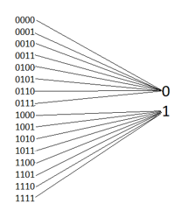

1 0 0 0 0 0 0 0 0 0 0 0 0 0 0 0 0 0 0 0 0 0 0 0 0 0 0 0 0 0 0 0

0 1 0 0 0 0 0 0 0 0 0 0 0 0 0 0 0 0 0 0 0 0 0 0 0 0 0 0 0 0 0 0

0 0 1 0 0 0 0 0 0 0 0 0 0 0 0 0 0 0 0 0 0 0 0 0 0 0 0 0 0 0 0 0

0 0 0 1 0 0 0 0 0 0 0 0 0 0 0 0 0 0 0 0 0 0 0 0 0 0 0 0 0 0 0 0

0 0 0 0 1 0 0 0 0 0 0 0 0 0 0 0 0 0 0 0 0 0 0 0 0 0 0 0 0 0 0 0

0 0 0 0 0 1 0 0 0 0 0 0 0 0 0 0 0 0 0 0 0 0 0 0 0 0 0 0 0 0 0 0

0 0 0 0 0 0 1 0 0 0 0 0 0 0 0 0 0 0 0 0 0 0 0 0 0 0 0 0 0 0 0 0

0 0 0 0 0 0 0 1 0 0 0 0 0 0 0 0 0 0 0 0 0 0 0 0 0 0 0 0 0 0 0 0

0 0 0 0 0 0 0 0 1 0 0 0 0 0 0 0 0 0 0 0 0 0 0 0 0 0 0 0 0 0 0 0

0 0 0 0 0 0 0 0 0 1 0 0 0 0 0 0 0 0 0 0 0 0 0 0 0 0 0 0 0 0 0 0

0 0 0 0 0 0 0 0 0 0 1 0 0 0 0 0 0 0 0 0 0 0 0 0 0 0 0 0 0 0 0 0

0 0 0 0 0 0 0 0 0 0 0 1 0 0 0 0 0 0 0 0 0 0 0 0 0 0 0 0 0 0 0 0

0 0 0 0 0 0 0 0 0 0 0 0 1 0 0 0 0 0 0 0 0 0 0 0 0 0 0 0 0 0 0 0

0 0 0 0 0 0 0 0 0 0 0 0 0 1 0 0 0 0 0 0 0 0 0 0 0 0 0 0 0 0 0 0

0 0 0 0 0 0 0 0 0 0 0 0 0 0 1 0 0 0 0 0 0 0 0 0 0 0 0 0 0 0 0 0

0 0 0 0 0 0 0 0 0 0 0 0 0 0 0 1 0 0 0 0 0 0 0 0 0 0 0 0 0 0 0 0

0 0 0 0 0 0 0 0 0 0 0 0 0 0 0 0 0 1 0 0 0 0 0 0 0 0 0 0 0 0 0 0

0 0 0 0 0 0 0 0 0 0 0 0 0 0 0 0 1 0 0 0 0 0 0 0 0 0 0 0 0 0 0 0

0 0 0 0 0 0 0 0 0 0 0 0 0 0 0 0 0 0 0 1 0 0 0 0 0 0 0 0 0 0 0 0

0 0 0 0 0 0 0 0 0 0 0 0 0 0 0 0 0 0 1 0 0 0 0 0 0 0 0 0 0 0 0 0

0 0 0 0 0 0 0 0 0 0 0 0 0 0 0 0 0 0 0 0 0 1 0 0 0 0 0 0 0 0 0 0

0 0 0 0 0 0 0 0 0 0 0 0 0 0 0 0 0 0 0 0 1 0 0 0 0 0 0 0 0 0 0 0

0 0 0 0 0 0 0 0 0 0 0 0 0 0 0 0 0 0 0 0 0 0 0 1 0 0 0 0 0 0 0 0

0 0 0 0 0 0 0 0 0 0 0 0 0 0 0 0 0 0 0 0 0 0 1 0 0 0 0 0 0 0 0 0

0 0 0 0 0 0 0 0 0 0 0 0 0 0 0 0 0 0 0 0 0 0 0 0 0 1 0 0 0 0 0 0

0 0 0 0 0 0 0 0 0 0 0 0 0 0 0 0 0 0 0 0 0 0 0 0 1 0 0 0 0 0 0 0

0 0 0 0 0 0 0 0 0 0 0 0 0 0 0 0 0 0 0 0 0 0 0 0 0 0 0 1 0 0 0 0

0 0 0 0 0 0 0 0 0 0 0 0 0 0 0 0 0 0 0 0 0 0 0 0 0 0 1 0 0 0 0 0

0 0 0 0 0 0 0 0 0 0 0 0 0 0 0 0 0 0 0 0 0 0 0 0 0 0 0 0 0 1 0 0

0 0 0 0 0 0 0 0 0 0 0 0 0 0 0 0 0 0 0 0 0 0 0 0 0 0 0 0 1 0 0 0

0 0 0 0 0 0 0 0 0 0 0 0 0 0 0 0 0 0 0 0 0 0 0 0 0 0 0 0 0 0 0 1

0 0 0 0 0 0 0 0 0 0 0 0 0 0 0 0 0 0 0 0 0 0 0 0 0 0 0 0 0 0 1 0

1 0 0 0 0 0 0 0 0 0 0 0 0 0 0 0 0 0 0 0 0 0 0 0 0 0 0 0 0 0 0 0

0 1 0 0 0 0 0 0 0 0 0 0 0 0 0 0 0 0 0 0 0 0 0 0 0 0 0 0 0 0 0 0

0 0 1 0 0 0 0 0 0 0 0 0 0 0 0 0 0 0 0 0 0 0 0 0 0 0 0 0 0 0 0 0

0 0 0 1 0 0 0 0 0 0 0 0 0 0 0 0 0 0 0 0 0 0 0 0 0 0 0 0 0 0 0 0

0 0 0 0 1 0 0 0 0 0 0 0 0 0 0 0 0 0 0 0 0 0 0 0 0 0 0 0 0 0 0 0

0 0 0 0 0 1 0 0 0 0 0 0 0 0 0 0 0 0 0 0 0 0 0 0 0 0 0 0 0 0 0 0

0 0 0 0 0 0 1 0 0 0 0 0 0 0 0 0 0 0 0 0 0 0 0 0 0 0 0 0 0 0 0 0

0 0 0 0 0 0 0 1 0 0 0 0 0 0 0 0 0 0 0 0 0 0 0 0 0 0 0 0 0 0 0 0

0 0 0 0 0 0 0 0 0 1 0 0 0 0 0 0 0 0 0 0 0 0 0 0 0 0 0 0 0 0 0 0

0 0 0 0 0 0 0 0 1 0 0 0 0 0 0 0 0 0 0 0 0 0 0 0 0 0 0 0 0 0 0 0

0 0 0 0 0 0 0 0 0 0 0 1 0 0 0 0 0 0 0 0 0 0 0 0 0 0 0 0 0 0 0 0

0 0 0 0 0 0 0 0 0 0 1 0 0 0 0 0 0 0 0 0 0 0 0 0 0 0 0 0 0 0 0 0

0 0 0 0 0 0 0 0 0 0 0 0 0 1 0 0 0 0 0 0 0 0 0 0 0 0 0 0 0 0 0 0

0 0 0 0 0 0 0 0 0 0 0 0 1 0 0 0 0 0 0 0 0 0 0 0 0 0 0 0 0 0 0 0

0 0 0 0 0 0 0 0 0 0 0 0 0 0 0 1 0 0 0 0 0 0 0 0 0 0 0 0 0 0 0 0

0 0 0 0 0 0 0 0 0 0 0 0 0 0 1 0 0 0 0 0 0 0 0 0 0 0 0 0 0 0 0 0

0 0 0 0 0 0 0 0 0 0 0 0 0 0 0 0 1 0 0 0 0 0 0 0 0 0 0 0 0 0 0 0

0 0 0 0 0 0 0 0 0 0 0 0 0 0 0 0 0 1 0 0 0 0 0 0 0 0 0 0 0 0 0 0

0 0 0 0 0 0 0 0 0 0 0 0 0 0 0 0 0 0 1 0 0 0 0 0 0 0 0 0 0 0 0 0

0 0 0 0 0 0 0 0 0 0 0 0 0 0 0 0 0 0 0 1 0 0 0 0 0 0 0 0 0 0 0 0

0 0 0 0 0 0 0 0 0 0 0 0 0 0 0 0 0 0 0 0 1 0 0 0 0 0 0 0 0 0 0 0

0 0 0 0 0 0 0 0 0 0 0 0 0 0 0 0 0 0 0 0 0 1 0 0 0 0 0 0 0 0 0 0

0 0 0 0 0 0 0 0 0 0 0 0 0 0 0 0 0 0 0 0 0 0 1 0 0 0 0 0 0 0 0 0

0 0 0 0 0 0 0 0 0 0 0 0 0 0 0 0 0 0 0 0 0 0 0 1 0 0 0 0 0 0 0 0

0 0 0 0 0 0 0 0 0 0 0 0 0 0 0 0 0 0 0 0 0 0 0 0 0 1 0 0 0 0 0 0

0 0 0 0 0 0 0 0 0 0 0 0 0 0 0 0 0 0 0 0 0 0 0 0 1 0 0 0 0 0 0 0

0 0 0 0 0 0 0 0 0 0 0 0 0 0 0 0 0 0 0 0 0 0 0 0 0 0 0 1 0 0 0 0

0 0 0 0 0 0 0 0 0 0 0 0 0 0 0 0 0 0 0 0 0 0 0 0 0 0 1 0 0 0 0 0

0 0 0 0 0 0 0 0 0 0 0 0 0 0 0 0 0 0 0 0 0 0 0 0 0 0 0 0 0 1 0 0

0 0 0 0 0 0 0 0 0 0 0 0 0 0 0 0 0 0 0 0 0 0 0 0 0 0 0 0 1 0 0 0

0 0 0 0 0 0 0 0 0 0 0 0 0 0 0 0 0 0 0 0 0 0 0 0 0 0 0 0 0 0 0 1

0 0 0 0 0 0 0 0 0 0 0 0 0 0 0 0 0 0 0 0 0 0 0 0 0 0 0 0 0 0 1 0

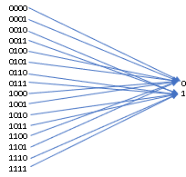

1 0 0 0 0 0 0 0 0 0 0 0 0 0 0 0 0 0 0 0 0 0 0 0 0 0 0 0 0 0 0 0

0 1 0 0 0 0 0 0 0 0 0 0 0 0 0 0 0 0 0 0 0 0 0 0 0 0 0 0 0 0 0 0

0 0 1 0 0 0 0 0 0 0 0 0 0 0 0 0 0 0 0 0 0 0 0 0 0 0 0 0 0 0 0 0

0 0 0 1 0 0 0 0 0 0 0 0 0 0 0 0 0 0 0 0 0 0 0 0 0 0 0 0 0 0 0 0

0 0 0 0 0 1 0 0 0 0 0 0 0 0 0 0 0 0 0 0 0 0 0 0 0 0 0 0 0 0 0 0

0 0 0 0 1 0 0 0 0 0 0 0 0 0 0 0 0 0 0 0 0 0 0 0 0 0 0 0 0 0 0 0

0 0 0 0 0 0 0 1 0 0 0 0 0 0 0 0 0 0 0 0 0 0 0 0 0 0 0 0 0 0 0 0

0 0 0 0 0 0 1 0 0 0 0 0 0 0 0 0 0 0 0 0 0 0 0 0 0 0 0 0 0 0 0 0

0 0 0 0 0 0 0 0 1 0 0 0 0 0 0 0 0 0 0 0 0 0 0 0 0 0 0 0 0 0 0 0

0 0 0 0 0 0 0 0 0 1 0 0 0 0 0 0 0 0 0 0 0 0 0 0 0 0 0 0 0 0 0 0

0 0 0 0 0 0 0 0 0 0 1 0 0 0 0 0 0 0 0 0 0 0 0 0 0 0 0 0 0 0 0 0

0 0 0 0 0 0 0 0 0 0 0 1 0 0 0 0 0 0 0 0 0 0 0 0 0 0 0 0 0 0 0 0

0 0 0 0 0 0 0 0 0 0 0 0 0 1 0 0 0 0 0 0 0 0 0 0 0 0 0 0 0 0 0 0

0 0 0 0 0 0 0 0 0 0 0 0 1 0 0 0 0 0 0 0 0 0 0 0 0 0 0 0 0 0 0 0

0 0 0 0 0 0 0 0 0 0 0 0 0 0 0 1 0 0 0 0 0 0 0 0 0 0 0 0 0 0 0 0

0 0 0 0 0 0 0 0 0 0 0 0 0 0 1 0 0 0 0 0 0 0 0 0 0 0 0 0 0 0 0 0

0 0 0 0 0 0 0 0 0 0 0 0 0 0 0 0 1 0 0 0 0 0 0 0 0 0 0 0 0 0 0 0

0 0 0 0 0 0 0 0 0 0 0 0 0 0 0 0 0 1 0 0 0 0 0 0 0 0 0 0 0 0 0 0

0 0 0 0 0 0 0 0 0 0 0 0 0 0 0 0 0 0 1 0 0 0 0 0 0 0 0 0 0 0 0 0

0 0 0 0 0 0 0 0 0 0 0 0 0 0 0 0 0 0 0 1 0 0 0 0 0 0 0 0 0 0 0 0

0 0 0 0 0 0 0 0 0 0 0 0 0 0 0 0 0 0 0 0 0 1 0 0 0 0 0 0 0 0 0 0

0 0 0 0 0 0 0 0 0 0 0 0 0 0 0 0 0 0 0 0 1 0 0 0 0 0 0 0 0 0 0 0

0 0 0 0 0 0 0 0 0 0 0 0 0 0 0 0 0 0 0 0 0 0 0 1 0 0 0 0 0 0 0 0

0 0 0 0 0 0 0 0 0 0 0 0 0 0 0 0 0 0 0 0 0 0 1 0 0 0 0 0 0 0 0 0

0 0 0 0 0 0 0 0 0 0 0 0 0 0 0 0 0 0 0 0 0 0 0 0 1 0 0 0 0 0 0 0

0 0 0 0 0 0 0 0 0 0 0 0 0 0 0 0 0 0 0 0 0 0 0 0 0 1 0 0 0 0 0 0

0 0 0 0 0 0 0 0 0 0 0 0 0 0 0 0 0 0 0 0 0 0 0 0 0 0 1 0 0 0 0 0

0 0 0 0 0 0 0 0 0 0 0 0 0 0 0 0 0 0 0 0 0 0 0 0 0 0 0 1 0 0 0 0

0 0 0 0 0 0 0 0 0 0 0 0 0 0 0 0 0 0 0 0 0 0 0 0 0 0 0 0 0 1 0 0

0 0 0 0 0 0 0 0 0 0 0 0 0 0 0 0 0 0 0 0 0 0 0 0 0 0 0 0 1 0 0 0

0 0 0 0 0 0 0 0 0 0 0 0 0 0 0 0 0 0 0 0 0 0 0 0 0 0 0 0 0 0 0 1

0 0 0 0 0 0 0 0 0 0 0 0 0 0 0 0 0 0 0 0 0 0 0 0 0 0 0 0 0 0 1 0

## Implementando las funciones en el computador cuántico

Para la aplicación de este algoritmo primero se describieron 4 funciones con n = 4, es decir, su dominio contiene cadenas binarias de longitud 4 y se dirigen hacia el conjunto {0,1}, como la cantidad de funciones es tan extensa, se tomaron de ejemplo 3 funciones balanceadas y 1 constante que se explicarán a continuación:

La primera función es la función constante en la cual todos sus valores se dirigen a 0, su representación es:

## Implementando el algoritmo de Deutsch-Josza en un computador cuántico

Este algoritmo se ve muy similar al de Deutsch manteniendo igual a $|\left.ψ_{0}\right\rangle = |\left.0\right\rangle ⊗|\left.1\right\rangle$, pero como son n entradas se debe escribir el estado $|\left.ψ_{1}\right\rangle$ de esta forma: $|\left.ψ_{1}\right\rangle = H^{⊗n}*|\left.0\right\rangle ⊗H*|\left.1\right\rangle =[\frac{1}{{\sqrt{2}}^{n}}\sum_{x∈{\left\lfloor 0,1\right\rceil }^{n}}{|\left.x\right\rangle }]⊗[\frac{|\left.0\right\rangle -|\left.1\right\rangle }{\sqrt{2}}]$. Para $|\left.ψ_{2}\right\rangle$ se debe escribir, sin aun saber cómo es la función, así $|\left.ψ_{2}\right\rangle =U_{f}*(H^{⊗n}*|\left.0\right\rangle ⊗H*\left|\left.1\right\rangle \right)=[\frac{1}{{\sqrt{2}}^{n}}\sum_{x∈{\left\lfloor 0,1\right\rceil }^{n}}{{(-1)}^{f(x)}|\left.x\right\rangle }]⊗[\frac{|\left.0\right\rangle -|\left.1\right\rangle }{\sqrt{2}}]$. Al analizar $|\left.ψ_{3}\right\rangle$ se observa diferentes comportamientos cuando es constante o cuando es balanceada ya que al ser balanceada se obtiene $|\left.ψ_{3}\right\rangle =|\left.0\right\rangle ⊗[\frac{|\left.0\right\rangle -|\left.1\right\rangle }{\sqrt{2}}]$ si es constante y $|\left.ψ_{3}\right\rangle =|\left.∅\right\rangle ⊗[\frac{|\left.0\right\rangle -|\left.1\right\rangle }{\sqrt{2}}]$ si es balanceada; siendo $|\left.∅\right\rangle ≠|\left.0\right\rangle$.

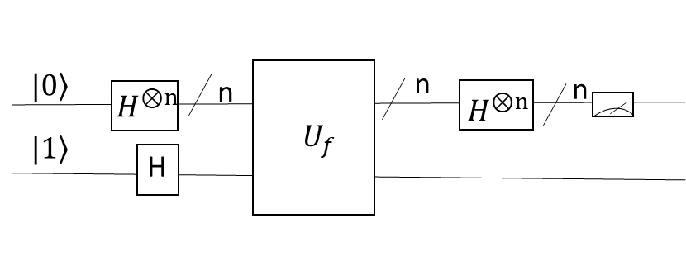

Basándonos en la explicación anterior, se programa en el computador cuántico dando los siguientes resultados, iniciando con la función balanceada para terminar con la constante:

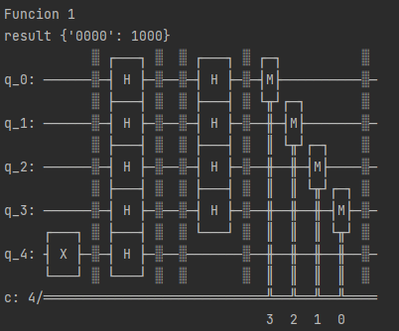

Grafico

Grafico

En el programa llamado DeustchJozsa.py se muestran las demás funciones y sus circuitos

# Conclusiones

Al terminar este reporte se observó un correcto funcionamiento en las implementaciones de todas las funciones presentadas junto a los algoritmos explicados demostrando no solo un entendimiento claro de la parte teórica de los algoritmos sino también un buen manejo de la librería qiskit.

Con este trabajo se pudo adquirir una especie de “abrebocas” a todo lo que ofrece la computación cuántica junto a todo lo que conlleva en el entendimiento de la realidad y lo que traerá al futuro permitiendo superar dificúltales que la computación clásica nos trae. Sin embargo aún falta camino por recorrer pero esto no lo hace menos interesante.

Sería interesante poder trabajar más a fundo con estos algoritmos y experimentar con los otros que por tema de tiempo no se abarcaron en esta oportunidad. Además podría ser de provecho ver como estos algoritmos son utilizados en la actualidad y las consecuencias que traen.

# Bibliografía

* *QUÉ ES LA COMPUTACIÓN CUÁNTICA*. Iberdrola. Recuperado 6 de mayo de 2021, de <https://www.iberdrola.com/innovacion/que-es-computacion-cuantica>
* Rus, C. (2019, 8 enero). *IBM presenta IBM Q System One, el primer ordenador cuántico para uso comercial*. Xataka. Recuperado 6 de mayo de 2021, de <https://www.xataka.com/ordenadores/ibm-presenta-ibm-q-system-one-primer-ordenador-cuantico-para-uso-comercial#:~:text=NEWSLETTER-,IBM%20presenta%20IBM%20Q%20System%20One%2C%20el,ordenador%20cu%C3%A1ntico%20para%20uso%20comercial&text=Aprovechando%20el%20CES%202019%2C%20IBM,ordenador%20cu%C3%A1ntico%20para%20uso%20comercial.&text=Esta%20soluci%C3%B3n%20que%20propone%20IBM,cualquiera%20y%20en%20cualquier%20lugar>
* Ordaz, S. Venegas,S. (2019, enero). *Cuando el Futuro nos Alcance: ¿En qué podemos utilizar computadoras cuánticas?* SG. Recuperado 6 de mayo de 2021, de <https://sg.com.mx/revista/58/cuando-el-futuro-nos-alcance-en-que-podemos-utilizar-computadoras-cuanticas>
* *Algoritmo de Deutsch.* DocIRS. Recuperado 6 de mayo de 2021, de <https://www.docirs.cl/algoritmo_de_deutsch.asp>
* Algoritmo de Deutsch (Luis Daniel Benavides Navarro 20-01-2020) Presentación
* Algoritmo de Deutsch-Jozsa (Luis Daniel Benavides Navarro 27-01-2020) Presentación
* Quantum Computing for Computer Scientists (Noson S. Yanofsky, Mirco A. Mannucci)